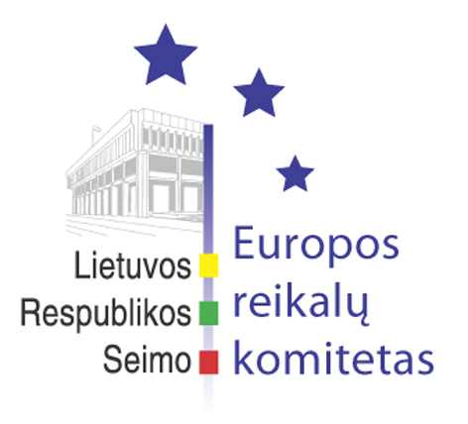
Europos reikalų komiteto pranešimas žiniasklaidai

2011-06-15

2011 m. birželio 15 d. Seimo Europos reikalų komitete buvo pristatytos Lietuvos Respublikos pozicijos vykstant į Europos Sąjungos Transporto, telekomunikacijų ir energetikos tarybos 2011 m. birželio 16 d. posėdį.
Komiteto nariai pritarė pozicijoms, o dėl pozicijos Nr. P_EST-441 dėl Europos Komisijos pasiūlymo dėl Europos Parlamento ir Tarybos direktyvos, kuria sukuriama bendra Europos geležinkelių erdvė (11373/11), priėmė argumentuotą sprendimą.
Kitas komiteto posėdis planuojamas š. m. birželio 17 d.

Parengė:
Europos reikalų komiteto biuro padėjėjas
Matas Maldeikis, 2396864, Matas.Maldeikis@lrs.lt

